圣光堂教牧同工参加全市基督教爱国主义教育活动
2025年11月11日，武汉市基督教圣光堂陈琴牧师、冯念牧师、吴亚莉牧师积极响应市基督教两会号召，随同市基督教协会胡凯明会长及全市基督教教职人员一行，前往孝感市云梦县祥山博物馆，开展了一场以此“弘扬爱国主义精神，深化法治教育”为主题的研学活动。
走进简牍故里，对话千年历史 云梦祥山博物馆不仅是珍藏文物的殿堂，更是全国法治宣传教育基地。走进互动体验馆，通过数字化技术与历史人物“对话”，沉浸式体悟秦朝律法的严谨与精髓。 在博物馆小剧场，大家共同观看了生动演绎的《一封家书》。演员们深情的表演让“黑夫木牍”背后的家国情怀跃然眼前，让在场的教牧同工直观感受到了两千多年前普通士兵的思乡之情与家国大义。随后，一行人漫步于楚秦文化街区，在简牍剧游的解谜探幽中，细细品味中华传统文化的独特魅力。
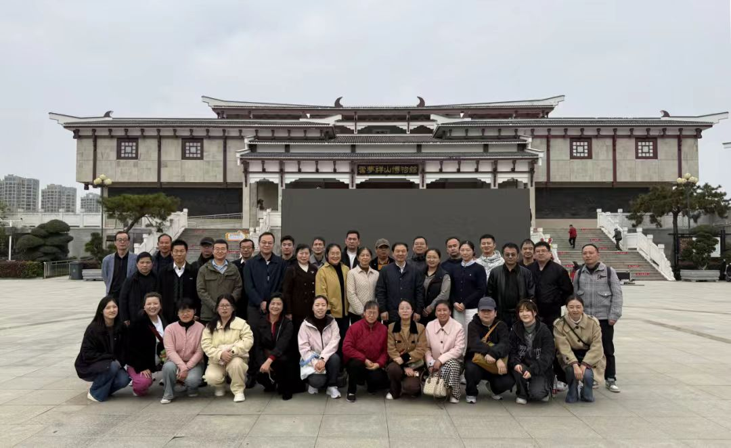
感悟法治底蕴，坚持从严治教 此次参观不仅是一次历史文化的巡礼，更是一次深刻的法治精神洗礼。通过对“简牍中国”深厚底蕴的探寻，陈琴牧师一行深切体会到了古代法律文化对推进社会规范化建设、以法治涵养崇德向善风气的重大借鉴意义。

武汉市基督教圣光堂
2025年11月13日

